«Безобидные фразы, которые на самом деле педагог не должен говорить ребенку»

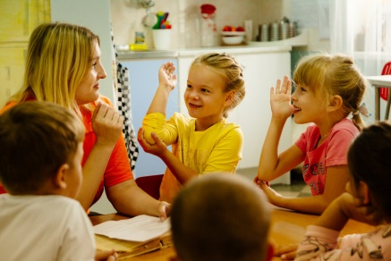

Иногда мы автоматически что-то говорим детям, совершенно не задумываясь над фразами, которые часто употребляем. Эти фразы слетают с языка легко и незаметно, и часто наносят серьезный ущерб формированию личности ребенка, причем фраза на первый взгляд может выглядеть
совершенно безобидной.
Что же это за фразы и чем они чреваты.
- Психологическая изоляция и отвержение ребенка со стороны взрослого и (или) сверстника.
Примеры фраз:
- «Отойдите от него все, пусть один сидит»;
- «Я смотреть на тебя даже не хочу».
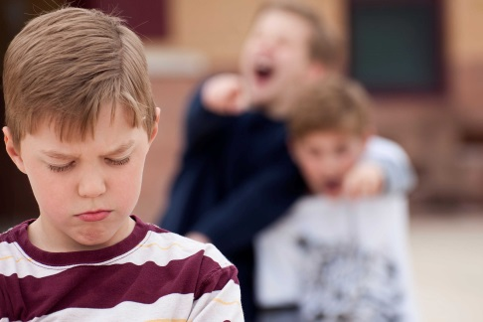
Использование подобных фраз разрушает психическое равновесие ребенка, он может почувствовать себя ненужным и отверженным, и, как итог, замкнется в себе. Более того, возможна негативная реакция со стороны сверстников- они могут начать чувствовать свое превосходство, что может даже привести к травле.
Рекомендация:
Воспитателю следует направлять детей на сплочение коллектива, учить их совместной деятельности и побуждать к взаимопомощи.
- Фразы, которые предполагают пространственное отчуждение/изгнание.
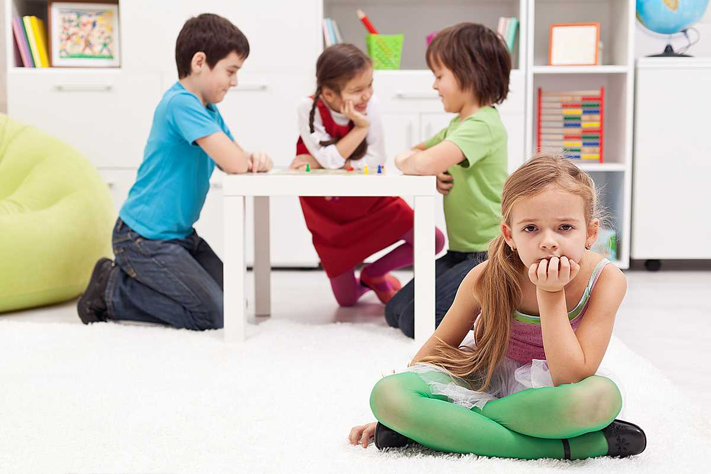
Примеры фраз:
- «Будешь баловаться, в другую группу отведу»;
- «Если не перестанешь, отправишься в кабинет заведующей».
Такие фразы могут привести к развитию у ребенка страхов, так как они воспринимаются как угроза. Нередко их используют, когда грозятся наказать ребенка за плохое поведение- обещают отвести в незнакомое ему помещение.
Рекомендация:
Эти фразы необходимо исключить, так как они нарушают базовые потребности ребенка в безопасности и принятии. Ребенку и без того сложно из-за разлуки с родителями, не стоит усугублять ситуацию подобными
угрозами.
- Фразы, которые занижают самооценку и унижают личность ребенка.
Примеры фраз:
- «Посмотри, на кого ты похож…»;
- «С таким мальчиком никто не будет дружить»;
- «Не занимаешься- будешь глупым».
Неприемлемо использовать оценочные суждения, они препятствуют развитию нормальной самооценки у детей.
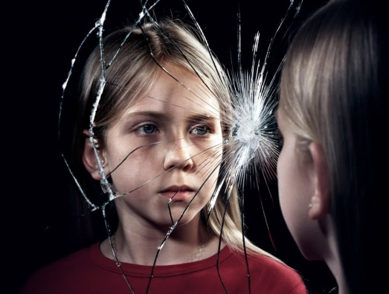
Кроме того, дети легко привыкают к тому, как их оценивает педагог: «Взрослый же лучше знает, какой я».
После этого воспитательные воздействия на ребенка, который согласился с тем, что он плохой, уже невозможны.
Рекомендация:
Чтобы сформировать у ребенка критичность и способность адекватно
оценивать свои действия, следует разбирать вместе с ребенком его поведение
в каждой конкретной ситуации, не используя негативных высказываний в
ультимативной форме.
- Фразы, которые формируют негативную модель будущего, негативный образ себя в будущем.
Примеры фраз:
- «Если так будешь себя вести, не понятно, в кого ты превратишься!»;
- «Еще раз сделаешь так, тебя выгонят из школы
- «Плохо ешь- будешь маленьким, слабеньким».
Подобными фразами воспитатель программирует ребенка на негативное будущее и прерывает ход развития у него представлений о времени. Дети становятся пассивными, проявляют уныние, перестают
фантазировать о своем будущем, не видят положительных перспектив. В дальнейшем это может плохо отразиться на обучении в школе. 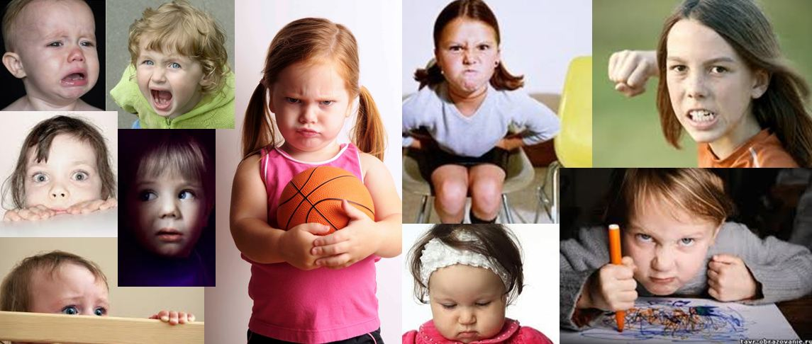
Запугивая едой, также оказывают негативное воздействие на детей:
приводят к стрессу, формируют неправильное пищевое поведение.
Рекомендация:
Педагог должен наполнять жизнь детей позитивом, укреплять их самооценку, помогать осознать маленькие достижения: «Ты уже научился делать…»; «У тебя получается…».
- Фразы, которые содержат гендерные ограничения.
Примеры фраз:
- «Ты ведешь себя как ребенок» (для девочки/мальчика);
- «Будешь такой вредной, никто замуж не возьмет. Кому такая нужна?»;
- «Настоящие мальчики не плачут».
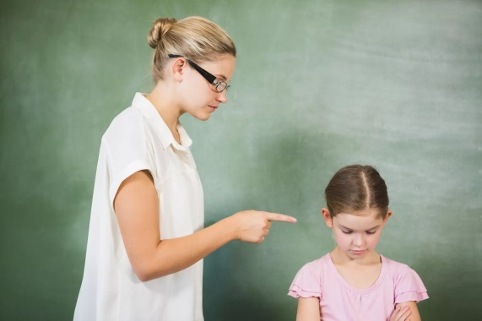
Подобные фразы подрывают важный процесс, когда дети осваивают гендерные модели поведения, учатся осознавать себя, как представителя определенного пола. Мальчики осознают себя мальчиками с позиции
способности защищать других, отстаивать свои интересы, изменять мир.
Девочкам важно подчеркивать позицию заботы, нежности, принятия других и умения договариваться.

Рекомендация:
Воспитатель должен создавать условия, в которых дети будут черпать модели позитивного полоролевого поведения. При этом особое значение имеют игровое взаимодействие детей со сверстниками и образцы поведения окружающих их взрослых.
- Фразы, которые ставят под сомнение самовыражение и инициативность ребенка.
Примеры фраз:
- «Все делают нормально, ты один ничего не можешь»;
- «Где ты видел такой дом? Это караул, а не дом!»;
- «Из какого места у тебя руки растут?»;
- «С чего ты решил, что тебе разрешат?».
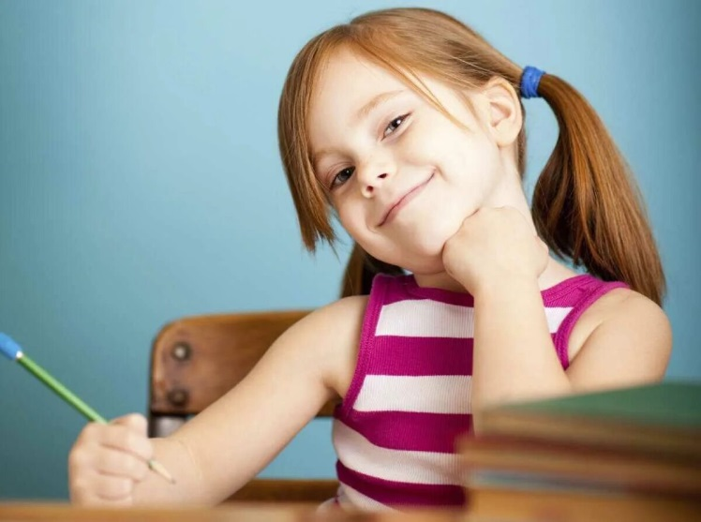
Подобные фразы подавляют детскую инициативность. Дети становятся неуверенными в себе, теряют интерес к занятиям, могут отказываться от своих увлечений. Между тем, именно в дошкольном возрасте формируются такие компоненты личности, как инициативность, готовность предлагать идеи и ставить цели.
Рекомендация:
Важно не ограничивать активность детей, а предложить адекватные формы ее реализации. Например, организовать игру, где каждый ребенок сможет предложить свою идею. Задача педагога поддерживать увлечения сделать их возможными, поощрять самостоятельность: «Как интересно ты придумал!», «Как здорово у тебя получилось!»
7 Фразы, в которых используются пугающие персонажи.
Примеры фраз:
- «Не перестанешь кричать, вызову полицейского!»;
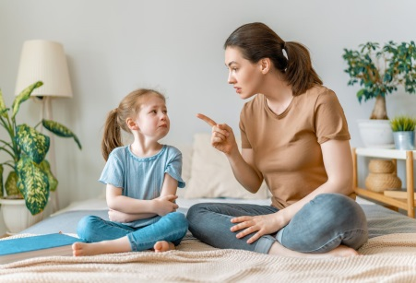
- «Дед Мороз все видит и таким плохим детям ничего не принесет». Подобные фразы формируют страхи, которые оказывают сильное негативное воздействие на психическое развитие ребенка. Страхи сковывают ребенка, отбирают энергию, и ее не остается на познавательную активность.
Они могут закрепиться и проявиться в течение всей жизни.
Рекомендация:
Педагогу следует исключить фразы с пугающими персонажами и использовать альтернативные методы воздействия. Например, совместно разработать правила группы и напоминать о них, когда кто-то из детей не слушается. Тогда не придется запугивать детей, чтобы организовать
дисциплину.
Для того, чтобы взаимоотношения между педагогом и ребенком были
благополучными, педагогу важно помнить, что прежде всего к ребенку нужно относиться
уважительно и иметь высокоразвитое чувство
справедливости.

Источник информации https://infourok.ru/biblioteka/shkolnomu-psihologu/type-60

Педагог-психолог МБУ ДО ДДТ: Яна Сергеевна Черкасова

